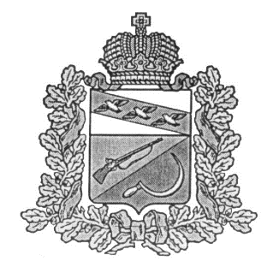

**СОБРАНИЕ ДЕПУТАТОВ**

**КОСОРЖАНСКОГО СЕЛЬСОВЕТА**

ЩИГРОВСКОГО РАЙОНА КУРСКОЙ ОБЛАСТИ

**Р Е Ш Е Н И Е**

**от«27» мая 2024г. №40-3-7**

**О внесении изменений в решение Собрания депутатов Косоржанского сельсовета от 29.05.2023 г № 25-3-7 «Об утверждении новой редакции Положения о порядке управления и распоряжения имуществом, находящимся в муниципальной собственности муниципального образования «Косоржанский сельсовет» Щигровского района**

**Курской области»**

В соответствии с Федеральным законом от 06.04.2024 № 76-ФЗ   
«О внесении изменений в Федеральный закон «О приватизации государственного и муниципального имущества», Уставом муниципального образования «Косоржанский сельсовет, Собрание депутатов Косоржанского сельсовета Щигровского района

решило:

1. Внести в Положения о порядке управления и распоряжения имуществом, находящимся в муниципальной собственности муниципального образования «Косоржанский сельсовет), утвержденное решением Собрания депутатов Косоржанского сельсовета от 29.05.2023г. № 25-3-7, следующие изменения:

* 1. В п.п. 1.1 пункта 13.2.1 слова «непрерывно в течение двух лет и более» заменить словами «непрерывно в течение одного года»;

1.2.  [Подпункт 6) пункта 13.10](https://base.garant.ru/12125505/#block_3078)  изложить в следующей редакции:

"6) продажа муниципального имущества по минимально допустимой цене;"

1.3. Пункт 13.12 изложить в следующей редакции:

«13.12.При продаже по минимально допустимой цене минимальная цена муниципального имущества устанавливается в размере 5 процентов от цены первоначального предложения, указанной в информационном сообщении о продаже посредством публичного предложения, если иное не установлено Федеральным законом.

Если цена первоначального предложения, указанная в информационном сообщении о продаже посредством публичного предложения, составляет более 20 миллионов рублей, минимальная цена муниципального имущества при продаже по минимально допустимой цене устанавливается в размере 10 процентов от такой цены первоначального предложения.».

2. Настоящее решение вступает в силу со дня его обнародования.

Председатель Собрания депутатов

Косоржанского сельсовета

Щигровского района Т.В.Терехова

И.о.главы

Косоржанского сельсовета

Щигровского района Н.В.Браткова